МБДОУ Нармонский детский сад «Солнышко»

Проект по теме:
«Безнең бакча иң яхшы!»

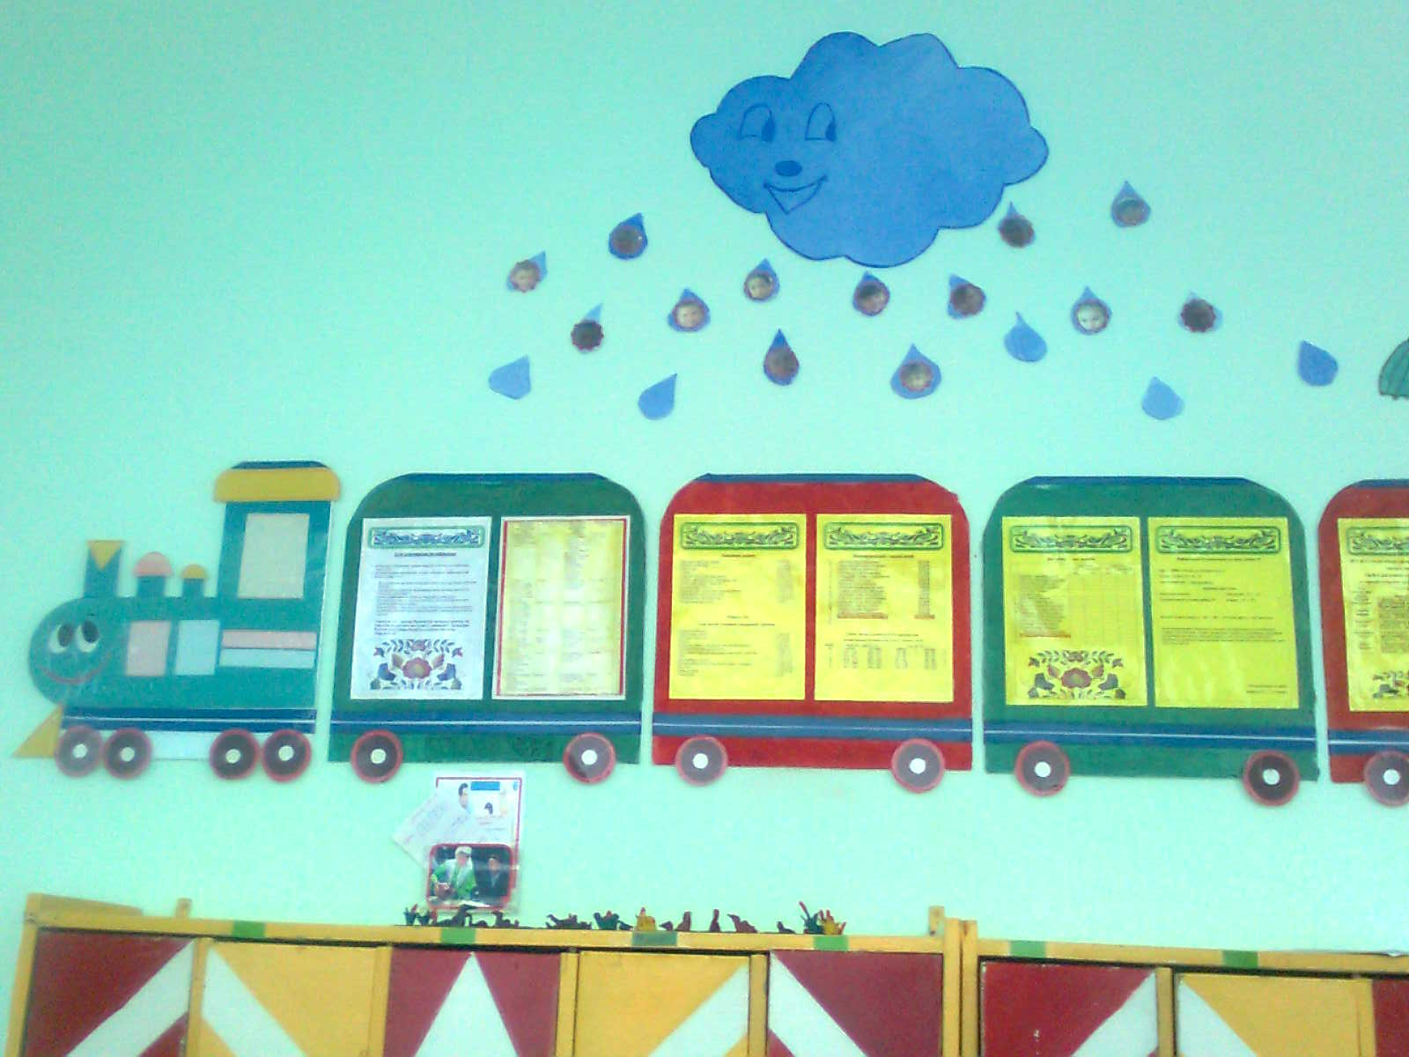

Нармонка
2013 год

Информационная карта проекта

1. Возрастная группа: сстаршая группа;

2. Полное название проекта: «Здравствуй, детский сад!»;

3. Автор проекта: воспитатель старшей группы;

4. Участники проекта: дети старшей группы, родители, воспитатель, младший воспитатель;

5. Тип проекта: творческо-игровой, краткосрочный, групповой;

6. Сроки проведения: с 2 по 6 сентября;

7. Проблема проекта: какой режим дня ожидает детей старшей группы детского сада, скажи мне кто твой друг, что такое вежливое и невежливое поведения;

8. Цель проекта: введение детей в режим детского сада, знакомство с новыми детьми, демонстрация вежливого и невежливого поведений; значимость этой темы в жизни каждого человека;

9. Задачи проекта:
- Познакомить детей с новыми друзьями
- ваши новые товарищи,
- вы вместе будете посещать среднюю татарскую группу

- Познакомить детей и родителей с новым режимом дня в старшей группе
-для того чтобы у нас был порядок, надо знать режим дня, что за чем следует делать

- Познакомить с вежливым обращением друг другу
- чтобы никого не обижать, мы должны знать волшебные слова

- Научить детей обозначать словесную направленность трудовых действий:
-чтобы поблагодарить людей
-чтобы жить дружно в коллективе

- Познакомить детей с правилами и порядком выполнения отдельных трудовых процессов, используя прием моделирования, например:
- Для того чтобы убраться в группе, помощник воспитателя наливает воду в ведро.

- Берёт швабру моет полы.
-Чтобы в группе не было пыли, воспитатель берёт мокрую тряпочку и протирает пыль.
-Вывод: Чистая, убранная комната – залог здоровья детей!

- Заострить внимание детей на личностную характеристику взрослого человека, которая проявляется в его деятельности. Учить детей благодарить взрослого, использовать слова «Спасибо».

- Воспитывать у детей уважительное отношение к профессии воспитателя, младшего воспитателя , помогая своей маме, поощрять стремление научиться трудиться и быть такими же аккуратными, усидчивыми, умелыми, как взрослые.

- Развивать творческие способности детей средствами разных видов художественно - продуктивной деятельности.

10. Предполагаемые результаты:
- У детей сформируются знания о труде взрослых, конкретно о труде воспитателя, младшего воспитателя;
- Развивается познавательный интерес к детскому саду, развитию речи, художественному восприятию;
- Дети начинают уважать труд взрослых, работающих в их детском саду.
- Хотят быть аккуратными, усидчивыми, умелыми.

11. Этапы реализации проекта:

I – этап: НАКОПЛЕНИЕ ЗНАНИЙ
Воспитатели - Дети

- Экскурсия по детскому саду;
- Чтение художественной литературы о вежливости;
- Подбор сюжетных картинок
- наша группа
- младший воспитатель убирает группу
- наш детский сад самый лучший
- Разгадывание загадок.
- Приобретение необходимых атрибутов для игр «Чума үрдәк, чума каз », « Кем тизрәк». Оборудование игровых уголков и изготовление элементов их оформлений.

II – этап: ПРАКТИЧЕСКАЯ РАБОТА С ДЕТЬМИ:

Воспитатели + Дети

1. Исследовали: Знакомились с группой, с воспитателями, с игровой площадкой, с игрушками;
2. Занимались творчеством (коллективное аппликативное оформление «клумбы» с цветами);
3. Чтение «Сказки о невоспитанном мышонке»;
4. Сюжетно-ролевая игра «Кыңгырау»;
Цель: развивать у детей интерес от посещения детского сада. Воспитывать внимательное отношение к товарищам, культуру общения.
5. Дидактические игры; «Кому, что нужно для работы», «Что лишнее», «Назови одним словом».
6. Игры ТРИЗ: «Угадай-ка» (на основе опорной таблицы для составления описательных рассказов)
Цель: закрепить знания об инструментах и их принадлежности конкретной профессии (угадай, чей инструмент?)
- Развитие внимания и памяти («Что изменилось?», «Чего не стало?»)
7. Словесные игры «Без бакчага барабыз», «Безнең бакча – гөл-бакча».

III – этап: ЗАВЕРШАЮЩИЙ-
Воспитатель – Дети + Родители

1. Смастерить вместе с родителями панно «Наша группа».
2. Подготовить мини-рассказ о нашей группе
3. Чудо-выставка аппликаций “Цветочная клумба нашего детского сада”.
4. Провести анализ с ознакомлением с профессиями воспитатель, младший воспитатель в результате проведенной работы.

Погружение в проект

Начало нового учебного года. Дети возвращаются в группу после летнего отдыха. Воспитатель вводит их в режим детского сада, знакомит с новыми детьми, учит вежливо здороваться и прощаться, обращаться к взрослым по имени и отчеству.
- Инструменты
- Творческие действия
- Результат
В образовательной деятельности мною проводились занятия и игры на тему профессии воспитатель, младший воспитатель. Ребята очень увлеклись данной темой. Эта тема очень актуальна для детей посещающих детский сад.

К нам в группу пришла кукла Марьям, и попросил нас помочь ей.
У неё скоро подруга придет в детский сад, а она не знает, какой режим дня будет в садике «Солнышко» и она хочет сама разобраться с правилами поведения в группе. После этого дети оживились. Было много высказываний, как помочь Марьям, и мы вместе составили план наших действий. Так же решили привлечь родителей нам на помощь.

I- Накопление знаний

Цель: Расширить представления детей о профессии воспитателя и младшего воспитателя. Познакомиться с инструментами, которыми пользуется воспитатель и младший воспитатель, а так же с бытовой техникой. Узнать, чем же занимается воспитатель в группе. Для решения поставленной цели проводила занятие и беседу,обогащали предметно-развивающую среду в группе.
Организовала экскурсию по территории детского сада. Познакомились с воспитателями других групп. Дети задавали интересующие их вопросы. Ребятишки были очень удивлены, так как новый детский сад отличается от старого. Разгадывали загадки.
Читали книги: «Наши игры и игрушки», Н. Абрамцева «Как кошка на дачу собиралась». После прочитанного беседовала с ними на темы прочитанных книг.
Рассматривали сюжетные картинки, главным героями которых были дети, воспитатели, младшие воспитатели. Отвечали на вопросы, описывали, бурно обсуждали их.

Месяц | Тема недели | Тема
Сентябрь | с 2.09 – 6.09  Безнең бакча иң яхшы! | “Без санарга өйрәнәбез”, стр. 16  “Бакчага без киләбез” Л.А. Парамонова 22 бит  “Природа на территории детского сада” Л.А. Парамонова 12 бит  “Балалар бакчасы буйлап сәяхәт” З.М. Зарипова, 13 бит

Месяц | Тема недели | Тема | Цель
Сентябрь | с 2.09 – 6.09  Детский сад наш так хорош, лучше сада не найдешь | «Наши игры и игрушки», р/з стр. 9, Л.А. Парамонова «Развивающие занятия с детьми 5-6 лет» | Вовлекать детей в игровое и речевое взаимодействие со сверстниками. Развивать речевой слух, речевое дыхание, артикуляционный аппарат.

Месяц | Тема недели | Тема
Сентябрь | с 2.09 – 6.09  Безнең бакча иң яхшы! | “Күңелле җәй ясыйбыз” Л.А. Парамонова 11 бит  “Чәчәк түтәле ябыштыру” Л.А. Парамонова 18 бит  “Күңелле кешеләр” Л.А. Парамонова 20 бит

Месяц | Тема недели | Тема
Сентябрь | с 2.09 – 6.09  Безнең бакча иң яхшы! | «Опасные люди и кто защищает нас от них»  Довести до сведения детей, кого мы называем опасными людьми (психических больных, наркоманов, воров, насильников, террористов и т.д.) Объяснить какую угрозу они представляют при встрече с ними. Рассказать о работе сотрудников полиции.

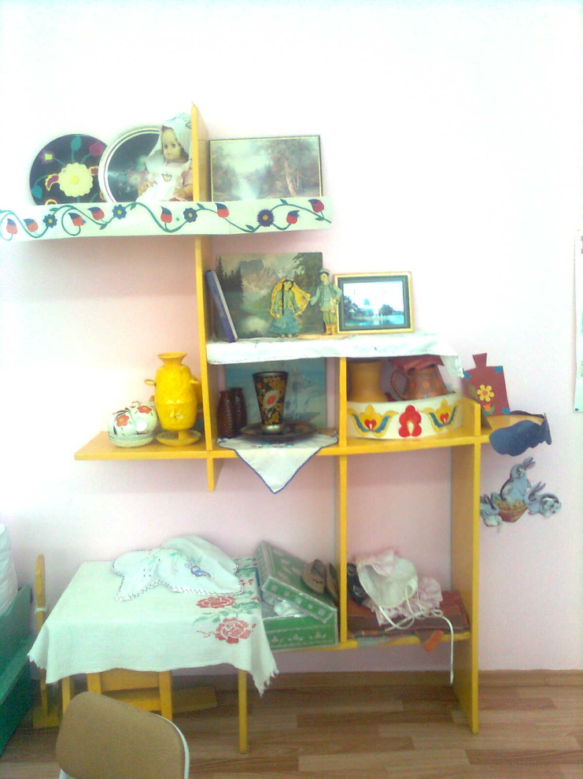

II – этап: ПРАКТИЧЕСКАЯ РАБОТА С ДЕТЬМИ:

Цель: Расширить представления детей о профессии воспитателей. Познакомить детей с конкретными трудовыми процессами. Развивать творческие способности детей средствами разных видов художественно-продуктивной деятельности.

После экскурсии у детей возник интерес к профессии воспитателя и младшего воспитателя в частности к их действиям. Ребятам было предложено сделать аппликацию цветов, которые растут на территории нашего детского сада. Дети сами вырезали цветы, следуя инструкции. После чего мы организовали выставку поделок.

Лепка

«Күңелле кешеләр»
Задачи: уточнить представления детей о строении жука, (туловище, крылья, голова, шесть ножек). Закрепить способ лепки полусферы (частичное сплющивание шара). Воспитывать самостоятельность, аккуратность. Дети увлеченно скатывали пластилин в шарики, или раскатывали на колбаски, из которых получались чудесные изделия. После работы убрали свое рабочее место.

Конструирование из строительного материала
«Бакчага без киләбез»
На одном из занятий по конструированию детям было предложено сделать заборчики, ворота, дорожки детского сада. Цель: формировать пространственные представления: короткий – длинный, низкий – высокий, узкий – широкий.

Игровое развлечение с детьми

Для решения основной проблемы я с детьми проиграла в сюжетно-ролевые игры –помощники, такие как «Бакчадагы тәрбиячебез», «Өйне җыештырам», «Безнең бакча гөлләре».

III – этап: ЗАВЕРШАЮЩИЙ-

На этом этапе мне понадобилась помощь родителей. Был объявлен конкурс на «Лучшее оформление уголка нашей группы». Родители вместе с детьми должны были на бумаге изобразить, как лучше оформитҗ уголок.
Дети же должны приготовить мини-рассказ о нашем уголке. Поделиться с нами их секретами. Родители приняли в конкурсе участие. Довольна была не только я, но и сами дети.
После чего была организована чудо-выставка.

АНАЛИЗ ПРОВЕДЕННОЙ РАБОТЫ:

- На первом этапе проводились наблюдения и экскурсия, знакомящая детей с детским садом. Дети посетили все группы. Наблюдения за трудом младшего воспитателя в детском саду оказало на детей большое образовательное значение: у них пробудилась любознательность, интерес к деятельности взрослых, что способствуют выработке положительного отношения, уважения к труду. Наблюдения и экскурсии обеспечили наибольшую отчетливость представлений. Максимальную действительность приобретаемых детьми познаний.

- На втором этапе проводились занятия, на которых наглядно воспринятая информация интерпретировалась. В процессе дальнейших бесед, посредством рассказов воспитателя, заучивание стихов, уточнились, закрепились, дополнительные сведения, полученные во время наблюдений. Дидактические, словесные игры и упражнения, сюжетно-ролевая игра – те игры, где дети закрепляли свои новые познания.

- Удалось достигнуть хороших результатов при взаимоотношении с родителями. Родители приняли участи в реализации проекта.

ИСПОЛЬЗУЕМАЯ ЛИТЕРАТУРА

1. Л. А. Парамонова “Развивающие занятия с детьми 5-6 лет” М. ОЛМА Медиа Групп. 2013г.
2. Н.Е. Васюкова «Комплексно-тематическое планирование образовательного процесса с детьми 5-6 лет»М. Творческий Центр. 2012г.
3. Сергеева Д.В. Воспитание детей дошкольного возраста в процессе трудовой деятельности. М. Просвещение. 1987г.
4. Журнал для руководителей, специалистов и педагогов ДОУ «Детский сад будущего - галерея творческих проектов» № 1 апрель 2011г.
5. З.М. Зарипова “Балачак – уйнап-көлеп үсәр чак!” , Нәшрият, 2012.

